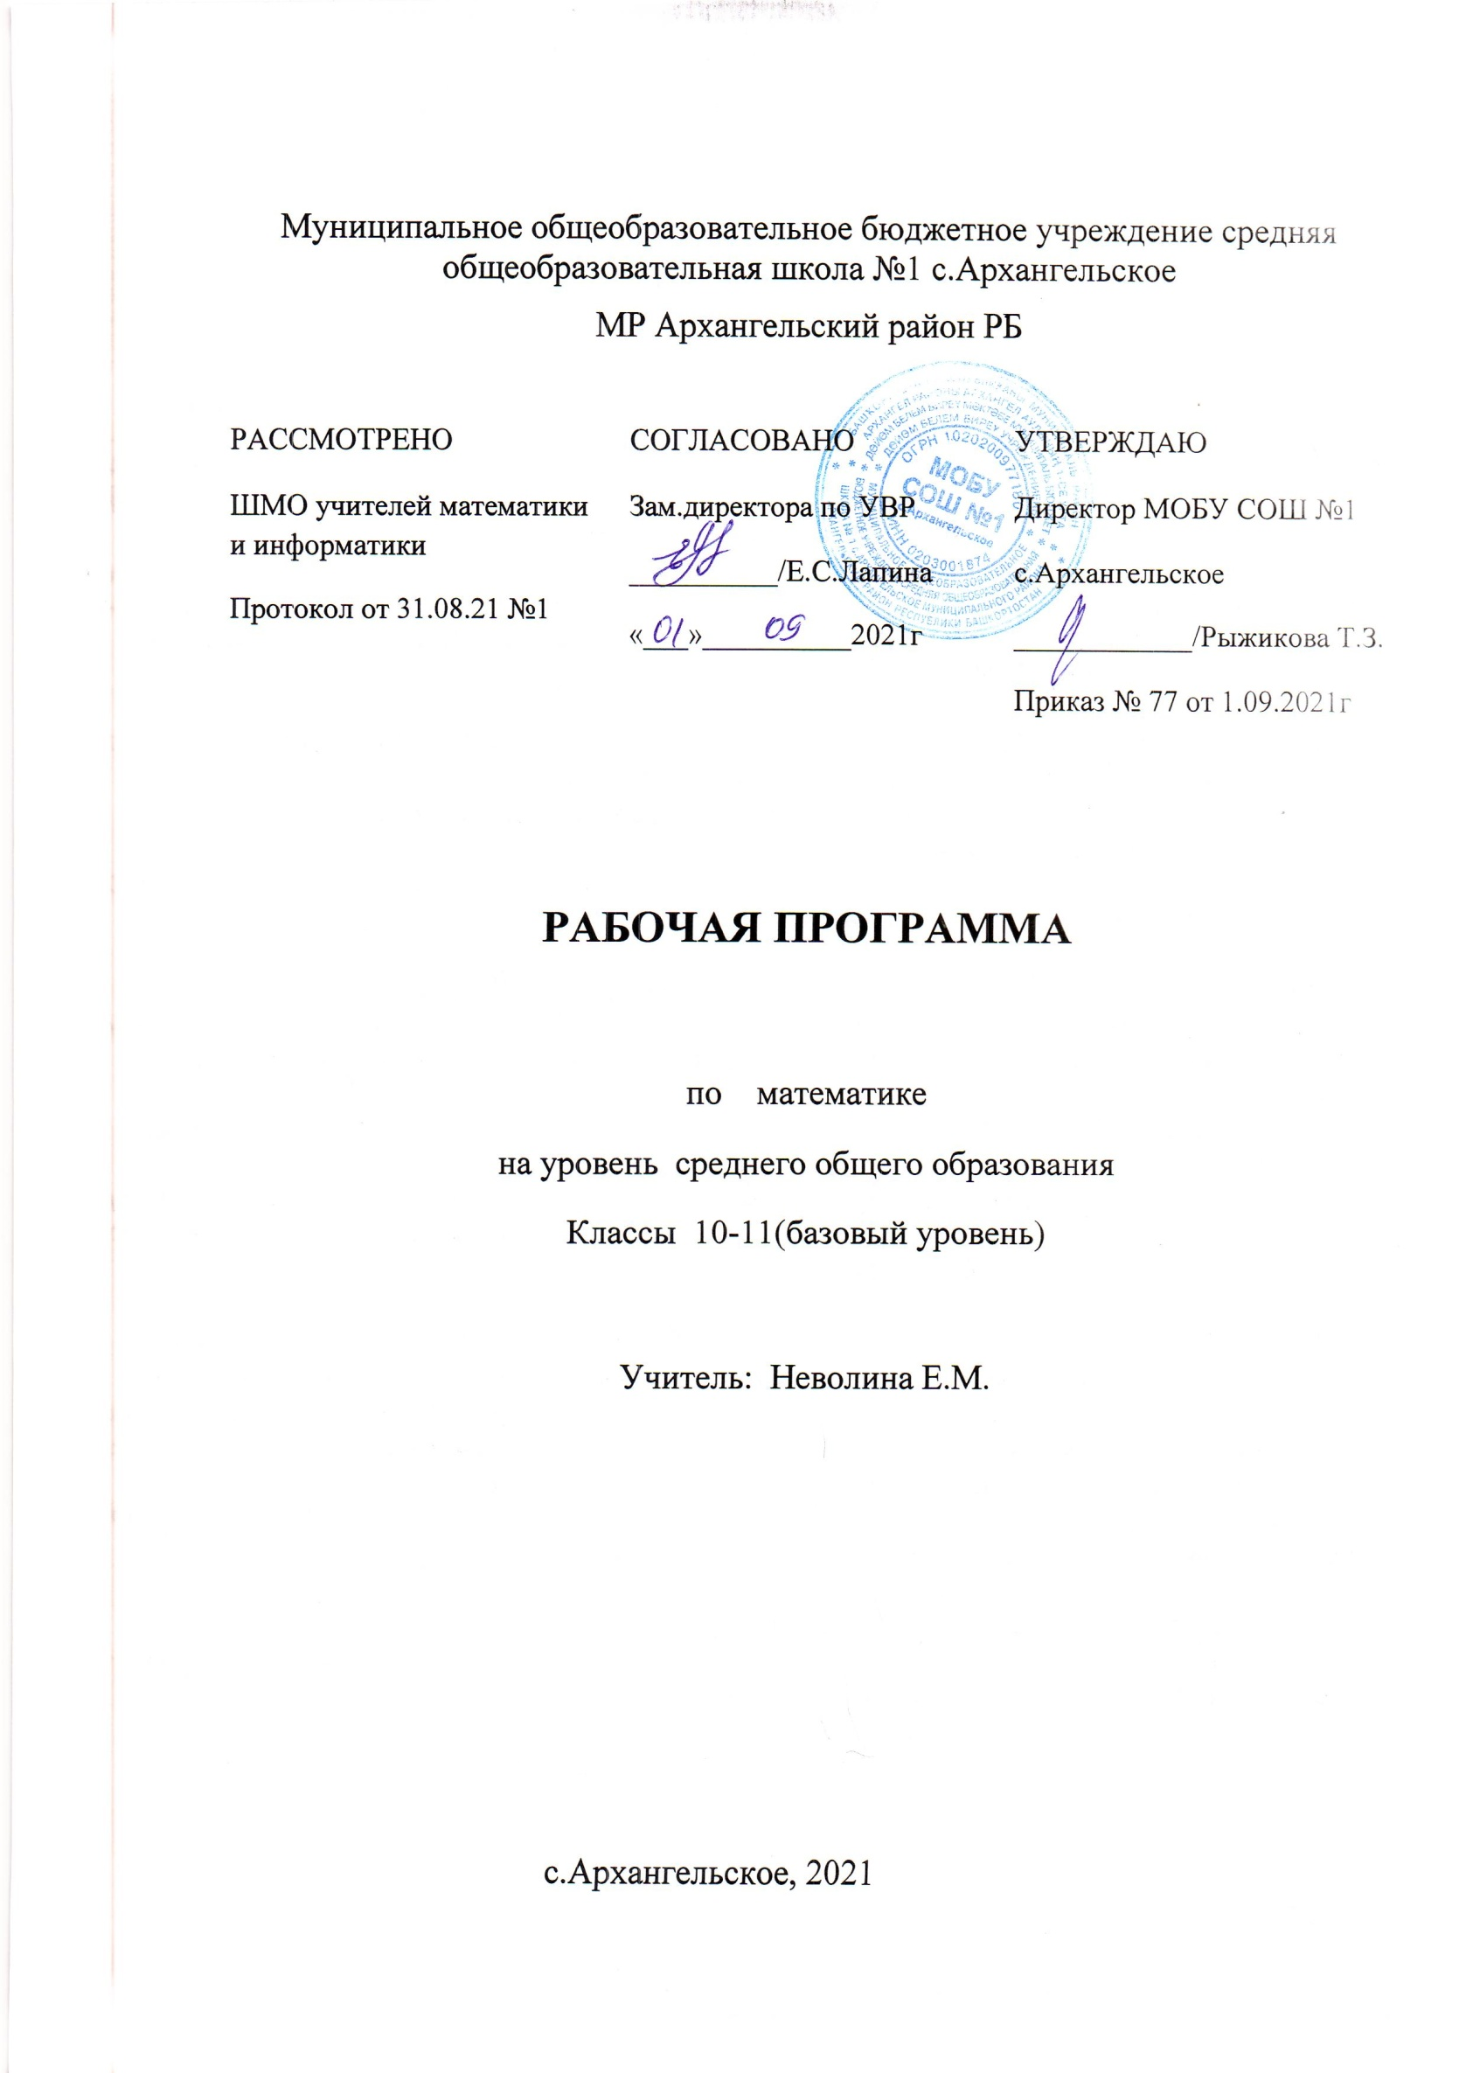
Пояснительная записка

Данная рабочая программа ориентирована на учителей математики, работающих в 10- 11 классах по учебникам «Алгебра и начала математического анализа 10-11».Базовый уровень. Мордкович А.Г. Семенов П.В., «Геометрия 10-11» Погорелов А.В. и разработана в соответствии со следующими нормативными документами:
1. Федеральный закон от 29.12.2012 г. №273-ФЗ «Об образовании в Российской федерации»;
2. Федеральный компонент государственного стандарта среднего (полного) общего образования;
3. Положение о рабочих программах МОБУ СОШ №1 с.Архангельское;
4. Примерная программа среднего (полного) общего образования по математике на базовом уровне, рекомендованная Министерством образования и науки РФ / Сборник нормативных документов. Математика / сост. Э.Д. Днепров, А.Г. Аркадьев. – 2-е изд. стереотип. – М.: Дрофа, 2018)
5. Авторская программа: Программы. Алгебра и начала математического анализа. 10 – 11 классы (базовый уровень) / авт.- сост. И.И. Зубарева, А.Г. Мордкович. – 2-е изд., испр. и доп. – М.: Мнемозина, 2019.
6. Программы общеобразовательных учреждений. Геометрия 10-11 классы. Москва «Просвещение» 2018. Составитель Т.А. Бурмистрова.

Планируемые результаты освоения учебного предмета

- в личностном направлении:
• умение ясно, точно, грамотно излагать свои мысли в устной и письменной речи, понимать смысл поставленной задачи, выстраивать аргументацию, приводить примеры и контрпримеры;
• критичность мышления, умение распознавать логически некорректные высказывания, отличать гипотезу от факта;
• представление о математической науке как сфере человеческой деятельности, об этапах её развития, о её значимости для развития цивилизации;
• креативность мышления, инициатива, находчивость, активность при решении математических задач;
• умение контролировать процесс и результат учебной математической деятельности;
• способность к эмоциональному восприятию математических объектов, задач, решений, рассуждений;
- в метапредметном направлении:
• первоначальные представления об идеях и методах математики как универсальном языке науки и техники, средстве моделирования явлений и процессов;
• умение видеть математическую задачу в контексте проблемной ситуации в других дисциплинах, в окружающей жизни; умение находить в различных источниках информацию, необходимую для решения математических проблем, представлять её в понятной форме, принимать решение в условиях неполной и избыточной, точной и вероятностной информации;
• умение понимать и использовать математические средства наглядности (графики, диаграммы, таблицы, схемы и др.) для иллюстрации, интерпретации, аргументации;
• умение выдвигать гипотезы при решении учебных задач, понимать необходимость их проверки;
• умение применять индуктивные и дедуктивные способы рассуждений, видеть различные стратегии решения задач;
• понимание сущности алгоритмических предписаний и умение действовать в соответствии с предложенным алгоритмом;
• умение планировать и осуществлять деятельность, направленную на решение задач исследовательского характера;
- в предметном направлении:
• умение работать с математическим текстом (анализировать, извлекать необходимую информацию), грамотно применять математическую терминологию и символику, использовать различные языки математики;
• овладение базовым понятийным аппаратом по основным разделам содержания, представление об основных изучаемых понятиях (число, геометрическая фигура, уравнение, функция, вероятность) ;
• развитие представлений о числе и числовых системах от натуральных до действительных чисел, овладение навыками устных, письменных, инструментальных вычислений;
• умения измерять длины отрезков, величины углов, использовать формулы для нахождения периметров, площадей и объёмов геометрических фигур;
• умение применять изученные понятия, методы для решения задач практического характера и задач из смежных дисциплин с использованием при необходимости справочных материалов, калькулятора, компьютера.

В результате изучения математики на базовом уровне в старшей школе ученик должен
Знать:
- значение математической науки для решения задач, возникающих в теории и практике; широту и ограниченность применения математических методов к анализу и исследованию процессов и явлений в природе и обществе;
- значение практики и вопросов, возникающих в самой математике, для формирования и развития математической науки;
- идеи расширения числовых множеств как способа построения нового математического аппарата для решения практических задач и внутренних задач математики;
- значение идей, методов и результатов алгебры и математического анализа для построения моделей реальных процессов и ситуаций;
- возможности геометрического языка как средства описания свойств реальных предметов и их взаимного расположения;
- универсальный характер законов логики математических рассуждений, их применимость в различных областях человеческой деятельности;
- различие требований, предъявляемых к доказательствам в математике, естественных, социально-экономических и гуманитарных науках, на практике;
- роль аксиоматики в математике; возможность построения математических теорий на аксиоматической основе; значение аксиоматики для других областей знания и для практики;
- вероятностных характер различных процессов и закономерностей окружающего мира.
- числовые и буквенные выражения
Числовые и буквенные выражения
Уметь:
- выполнять арифметические действия, сочетая устные и письменные приемы, применение вычислительных устройств; находить значения корня натуральной степени, степени с рациональным показателем, логарифма, используя при необходимости вычислительные устройства; пользоваться оценкой и прикидкой при практических расчетах;
- применять понятия, связанные с делимостью целых чисел, при решении математических задач;
- находить корни многочленов с одной переменной, раскладывать многочлены на множители;

- проводить преобразования числовых и буквенных выражений, включающих степени, радикалы, логарифмы и тригонометрические функции.
Использовать приобретенные знания и умения в практической деятельности и повседневной жизни для
практических расчетов по формулам, включая формулы, содержащие степени, радикалы, логарифмы и тригонометрические функции, при необходимости используя справочные материалы и простейшие вычислительные устройства.

Функции и графики
Уметь:
- определять значение функции по значению аргумента при различных способах задания функции;
- строить графики изученных функций, выполнять преобразования графиков;
- описывать по графику и по формуле поведение и свойства функций;
- решать уравнения, системы уравнений, неравенства, используя свойства функций и их графические представления.
Использовать приобретенные знания и умения в практической деятельности и повседневной жизни для
- описания и исследования с помощью функций реальных зависимостей, представления их графически; интерпретации графиков реальных процессов.
Начала математического анализа
Уметь:
- находить сумму бесконечно убывающей геометрической прогрессии;
- вычислять производные и первообразные элементарных функций, применяя правила вычисления производных и первообразных, используя справочные материалы;
- исследовать функции и строить их графики с помощью производной;
- решать задачи с применением уравнения касательной к графику функции;
- решать задачи на нахождение наибольшего и наименьшего значения функции на отрезке;
- вычислять площадь криволинейной трапеции.
Использовать приобретенные знания и умения в практической деятельности и повседневной жизни для
- решения геометрических, физических, экономических и других прикладных задач, в том числе задач на наибольшие и наименьшие значения с применением аппарата математического анализа.
Уравнения и неравенства
Уметь:
- решать рациональные, показательные и логарифмические уравнения и неравенства, иррациональные и тригонометрические уравнения, их системы;
- доказывать несложные неравенства;
- решать текстовые задачи с помощью составления уравнений, и неравенств, интерпретируя результат с учетом ограничений условия задачи;
- изображать на координатной плоскости множества решений уравнений и неравенств с двумя переменными и их систем.
- находить приближенные решения уравнений и их систем, используя графический метод;
- решать уравнения, неравенства и системы с применением графических представлений, свойств функций, производной.
Использовать приобретенные знания и умения в практической деятельности и повседневной жизни для
- построения и исследования простейших математических моделей.
Геометрия
Уметь:
- соотносить плоские геометрические фигуры и трехмерные объекты с их описаниями, чертежами, изображениями; различать и анализировать взаимное расположение фигур;
- изображать геометрические фигуры и тела, выполнять чертежи по условию задачи;
- решать геометрические задачи, опираясь на изученные свойства планиметрических и стереометрических фигур и соотношений между ними, применяя алгебраический и тригонометрический аппарат;
- проводить доказательные рассуждения при решении задач, доказывать основные теоремы курса;
- вычислять линейные элементы и углы в пространственных конфигурациях, объёмы и площади поверхностей пространственных тел и их простейших конфигураций;
- применять координатно-векторный метод для вычисления отношений, расстояний и углов;
- строить сечения многогранников и изображать сечения тел вращения.

Использовать приобретенные знания и умения в практической деятельности и повседневной жизни для:
- исследования (моделирования) несложных практических ситуаций на основе изученных формул и свойств фигур;
- вычисления длин,объемов и площадей реальных объектов при решении практических задач, используя при необходимости справочники и вычислительные устройства

Элементы комбинаторики, статистики и теории вероятностей
Уметь:
- решать простейшие комбинаторные задачи методом перебора, а также с использованием известных формул, треугольника Паскаля; вычислять коэффициенты бинома Ньютона по формуле и с использованием треугольника Паскаля;
- вычислять, в простейших случаях, вероятности событий на основе подсчета числа исходов.
Использовать приобретенные знания и умения в практической деятельности и повседневной жизни для
- анализа реальных числовых данных, представленных в виде диаграмм, графиков; для анализа информации статистического характера.

Содержание учебного предмета

Алгебра и начала МАТЕМАТИЧЕСКОГО анализа
10 класс.
Числовые функции
Определение функции, способы ее задания, свойства функций. Обратная функция.
Тригонометрические функции
Числовая окружность. Длина дуги единичной окружности. Числовая окружность на координатной плоскости. Синус и косинус. Тангенс и котангенс. Тригонометрические функции числового аргумента. Тригонометрические функции углового аргумента. Формулы приведения. Функция у=sin x, ее свойства и график. Функция у=cos x, ее свойства и график. Периодичность функций у = sin х, у= соs х. Построение графика функций y=mf(x) и y=f(kx) по известному графику функции y=f(x). Функции у=tg х к у = ctg х, их свойства и графики.
Тригонометрические уравнения
Первые представления о решении тригонометрических урав-нений. Арккосинус. Решение уравнения cos t= a. Арксинус. Решение уравнения sin t= а. Арктангенс и арккотангенс. Решение уравнений tg х = a, ctg x = a.
Простейшие тригонометрические уравнения. Два метода решения тригонометрических уравнений: введение новой переменной и разложение на множители. Однородные тригонометрические уравнения.
Преобразование тригонометрических выражений
Синус и косинус суммы и разности аргументов. Формулы двойного аргумента. Формулы понижения степени. Преобразование сумм тригонометрических функций в произведение. Преобразование произведений тригонометрических функций в суммы.
Производная
Определение числовой последовательности и способы ее задания. Свойства числовых последовательностей.
Определение предела последовательности. Свойства сходящихся последовательностей. Вычисление пределов последовательностей. Сумма бесконечной геометрической прогрессии.
Предел функции на бесконечности. Предел функции в точке. Приращение аргумента. Приращение функции.
Задачи, приводящие к понятию производной. Определение производной. Алгоритм отыскания производной. Формулы дифференцирования. Правила дифференцирования. Дифференцирование функции у = f(kx+ т).
Уравнение касательной к графику функции. Алгоритм составления уравнения касательной к графику функции у = f(x).
Применение производной для исследования функций на монотонность и экстремумы. Построение графиков функций. Применение производной для отыскания наибольших и наименьших значений величин.
Обобщающее повторение

11 класс.
Степени и корни. Степенные функции
Понятие корня n-й степени из действительного числа. Функции $y=\sqrt[n]{x}$, их свойства и графики. Свойства корня n-й степени. Преобразование выражений, содержащих радикалы. Обобщение понятия о показателе степени. Степенные функции, их свойства и графики.
Показательная и логарифмическая функции
Показательная функция, ее свойства и график. Показательные уравнения. Показательные неравенства.
Понятие логарифма. Функция у = log_{a}x, ее свойства и график. Свойства логарифмов. Логарифмические уравнения. Логарифмические неравенства. Переход к новому основанию логарифма. Дифференцирование показательной н логарифмической функций.
Первообразная и интеграл
Первообразная. Правила отыскания первообразных. Таблица основных неопределенных интегралов.
Задачи, приводящие к понятию определенного интеграла. Понятие определенного интеграла. Формула Ньютона — Лейбница. Вычисление площадей плоских фигур с помощью определенного интеграла.
Элементы математической статистики, комбинаторики и теории вероятностей
Статистическая обработка данных. Простейшие вероятностные задачи. Сочетания и размещения. Формула бинома Ньютона. Случайные события и их вероятности.
Уравнения и неравенства. Системы уравнений я неравенств
Равносильность уравнений. Общие методы решения уравнений: замена уравнения h(f(x))=h(g(x)) уравнением f(x)=g(x), разложение на множители, введение новой переменной, функционально-графический метод.
Решение неравенств с одной переменной. Равносильность неравенств, системы и совокупности неравенств, иррациональные неравенства, неравенства с модулями.
Системы уравнений. Задачи с параметрами.
Обобщающее повторение

Геометрия
10 класс
Введение. Предмет стереометрии. Основные понятия стереометрии (точка, прямая, плоскость, пространство). Аксиомы стереометрии. Существование плоскости, проходящей через данную прямую и данную плоскость. Существование плоскости, проходящей через три данные точки. Некоторые следствия из аксиом.
Параллельность прямых и плоскостей.
Параллельность прямых, плоскостей, прямой и плоскости. Признаки и свойства параллельности прямой и плоскости, плоскостей .Изображение пространственных фигур на плоскости.
Перпендикулярность прямых и плоскостей. Перпендикулярность прямой и плоскости. Перпендикулярность плоскостей. Признаки и свойства. Перпендикуляр и наклонные. Теорема о трёх перпендикулярах. Расстояние от точки до плоскости. Расстояние от прямой до плоскости. Расстояние между параллельными плоскостями. Расстояние между скрещивающимися прямыми.
Декартовы координаты и векторы в пространстве. Декартовы координаты в пространстве. Расстояние между точками. Координаты середины отрезка. Движение. Симметрия в пространстве (центральная, осевая, зеркальная). Параллельный перенос. Подобие пространственных фигур. Угол между скрещивающимися прямыми. Угол меду прямой и плоскостью, между плоскостями.
Понятие вектора в пространстве. Модуль вектора, равенство векторов, координаты вектора, угол между векторами, скалярное произведение векторов. Сложение и вычитание векторов. Умножение вектора на число. Компланарные и коллинеарные векторы. Разложение вектора по двум неколлинеарным векторам. Разложение вектора по трём некомпланарным векторам.
Избранные вопросы планиметрии. Геометрия на плоскости. Свойство биссектрисы угла треугольника. Решение треугольников. Формулы площади треугольника. Теорема о произведении отрезков хорд. Вычисление углов с вершиной внутри и вне круга, угла между хордой и касательной. Теоремы Чевы и Менелая. Свойства и признаки вписанных и описанных четырехугольников. Эллипс, гипербола, парабола как геометрические места точек.

11 класс
Многогранники. Двугранный, трехгранный и многогранный углы. Понятие многогранника. Призма, её основания, боковые рёбра, высота, боковая поверхность. Прямая и наклонная призма. Правильная призма. Параллелепипед. Прямоугольный параллелепипед. Пирамида, её основание, боковые рёбра, высота, боковая поверхность. Правильная пирамида, усечённая пирамида. Правильные многогранники (тетраэдр, куб, октаэдр, додекаэдр и икосаэдр). Сечения призмы, пирамиды.
Тела вращения. Цилиндр. Основание, высота, боковая поверхность, образующая. Осевые сечения и сечения, параллельные основанию и оси. Вписанная и описанная призмы. Конус. Сечения конуса плоскостями. Усечённый конус. Вписанные и описанные пирамиды. Шар. Сечение шара плоскостью Симметрия шара. Касательная плоскость к шару. Пересечение двух сфер. .Вписанные и описанные многогранники.
Объёмы многогранников. Понятие объёма Объём прямоугольного параллелепипеда. Объем наклонного параллелепипеда. Объём призмы Равновеликие тела. Объём пирамиды .Объем усеченной пирамиды. Объемы подобных тел.
Объемы и поверхности тел вращения. Объемы цилиндра, конуса .Объем усеченного конуса. Объём шара. Объем шарового сегмента и сектора. Площадь боковой поверхности цилиндра ,конуса. Площадь сферы.

Тематическое планирование
 | 10 класс
1 | Числовые функции | 12 | 2
2 | Тригонометрические функции | 28 | 2
3 | Тригонометрические уравнения. | 13 | 1
4 | Преобразование тригонометрических выражений. | 16 | 1
5 | Производная. | 37 | 3
6 | Аксиомы стереометрии и их простейшие следствия. | 8 | 1
7 | Параллельность прямых и плоскостей. | 13 | 1
8 | Перпендикулярность прямых и плоскостей. | 15 | 1
9 | Декартовы координаты и векторы в пространстве. | 20 | 1
10 | Избранные вопросы планиметрии | 22 | 1
11 | Повторение. | 17
 | 11 класс
1 | Степени и корни. Степенные функции. | 19 | 3
2 | Показательная и логарифмическая функции. | 28 | 2
3 | Первообразная и интеграл. | 8 | 1
4 | Элементы математической статистики, комбинаторики и теории вероятностей. | 6 | 1
5 | Уравнения и неравенства. Системы уравнений и неравенств. | 12 | 1
6 | Многогранники. | 21 | 2
7 | Тела вращения. | 10 | 1
8 | Объемы многогранников. | 8 | 1
9 | Объемы и поверхности тел вращения. | 9 | 1
10 | Повторение | 70

